ГБУ АО для детей-сирот и детей, оставшихся без попечения родителей «Котласский детский дом»

Открытое занятие

« Кулинар и я»

Возраст детей 8-15л

Инструктор по труду

Пономарева Галина Николаевна

г .Котлас 2019г.

План занятия
1.Назначение .
2. Цель.
3.Задачи.
4.Оборудование, продукты.
5.Введение.
6. Правила т. б. труда, правила поведения за столом, сервировка стола к завтраку
7. Приготовление блюд
8. Дегустация блюд
9.Итог занятия.

Назначение : использование приобретённых навыков приготовления блюд
разного уровня сложности, проявление индивидуальных способностей.
Цель : ознакомление с основными этапами истории развития кулинарии в России.
Задачи :
- формировать умение правильно приготовить блюдо, используя рецепт;
- развивать творческое мышление;
- воспитывать трудолюбие, терпение и аккуратность к выполнению работы;
- соблюдать санитарно гигиенические требования
Оборудование
- кастрюля, скалка, ложка, противень;
- блюдо под салат, ложка , салатницы, ножи;
- сковорода, ножи;
-столовая посуда и приборы;
Продукты
-мука, яйцо, кефир, дрожжи, разрыхлитель для теста, джем;
-лук, морковь, картофель, свекла, яйцо, сыр, майонез (сметана)

Введение
Сегодня у нас необычное занятие. И проведём его с пользой для нас. А начнём с истории питания.
И все же, зачем изучать происхождение блюд, историю питания народа и его кухню?
Прежде всего, это представляет собой огромный исторический интерес, помогает осознать, как формировался наш быт, наша культура. Важно воскресить высокопитательные и физиологически целесообразные народные блюда, в которых отражен огромный коллективный труд сотен поколений. Без знания истории профессии, нельзя творчески ее развить.
Без прошлого нет будущего!
В глубокой древности в нашей стране возделываются рожь, пшеница,
просо, ячмень, давно народ овладел техникой изготовления муки. Поэтому в
питании русских людей большую роль играют пироги, пирожки, кулебяки,
расстегаи, блины, оладьи и др.
Не менее характерны для русской кухни блюда из круп: различные каши,
запеканки, кисели овсяные. Из древности до нас дошли такие огородные
культуры, как капуста репа, редька, огурцы . Из овощных культур, которые
появились в России позднее, нельзя не назвать картофель, который произвёл
настоящий переворот в традициях русского стола, блюда из картофеля
завоевали широкую популярность.
Фрукты на Руси выращиваются давно. Уже в рукописях ХVI в говорится
об использовании яблок, груш, слив различных ягод- для приготовления
пастилы, компотов. Очень популярны были мочёные яблоки.
Лесные промыслы были большим подспорьем в хозяйстве
предков. Лес был источником не только дичи, но и ягод, орехов, грибов,
мёда.
Обилие рек, озёр, морей в нашей стране объясняет большое количество
различных рыбных блюд и закусок. Очень давно наши предки научились
готовить рыбу солёную, вяленую, копчёную.
Таким образом, одной из особенностей русской кухни является различный
ассортимент продуктов . Способы их обработки (особенность
русской печи).
Прошло много времени, изменилось питание, появились новые продукты,
усовершенствовались способы их обработки и переработки. Наша страна
очень большая. В каждой её области, крае имеются свои характерные блюда,
свои традиции
Прежде чем приступить к выполнению задания, повторяем : -правила техники безопасности труда- -правила поведения за столом- -правила сервировки стола к завтраку и ужину-
Практическая часть
Задание 1команде:
- приготовить салат по рецепту-
-познакомить с историей появления салатов.
Салат «Невеста»
Продукты: 1.Лук 2шт.
2.Картофель 2шт.
3.Морковь 1шт.
4.Свекла 1шт
5.Яица 2шт.
6.Сыр 150гр.
7.Майонез (сметана)
Приготовление: 1.Картофель, свеклу, морковь, яйцо отварить 2. Лук обжарить до золотистого цвета на растительном масле. 3. Все продукты натираем на крупной терке. 4. Переходим к формированию салата. Первым слоем на тарелку выкладываем картофель ,жареный лук, морковь сверху поливаем майонезом. Затем кладём свеклу, жареный лук, майонез. Последний слой – сыр, майонез, яйцо.
Выступления детей
ИСТОРИЯ ПОЯВЛЕНИЯ САЛАТОВ
По мнению историков, своим появлением салаты обязаны римлянам с их любовью к многодневным и обильным пирам Переводится salato как «блюдо с заправкой». . У блюда этого не было самостоятельной роли, оно шло дополнением к мясу.
Новый виток своего развития салат получает во времена Возрождения, когда к пище предъявляют высокие требования.
На протяжении всего XVII столетия повара совершенствуют ассортимент салатов, в следующем веке в него уже добавляют корнеплоды. Чтобы вкус блюда был гармоничным, французы экспериментируют с заправками. Для этих целей использовали не только уксус, но и вино, сок лимона и масло оливы).
До XIX века в традиционный салат постепенно стали добавлять новые компоненты:
- отварные овощи;
- квашеные и соленые продукты;
- мясо и, конечно же – вареные яйца.
В дальнейшем все советские салаты делались исключительно с добавлением яиц. В конце 19 столетия повара начинают придумывать майонезную заправку. .
20 ВЕК
20 столетие – бурное развитие истории салатов, в которые теперь добавляют рыбу, мясо, консервированные бобовые, фрукты и грибы. С этих самых пор салат – не дополнение к чему-то, а вполне самостоятельное блюдо.
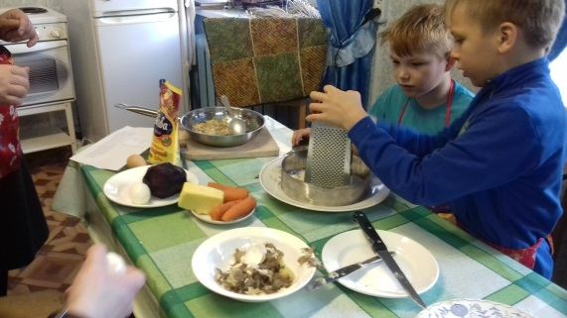
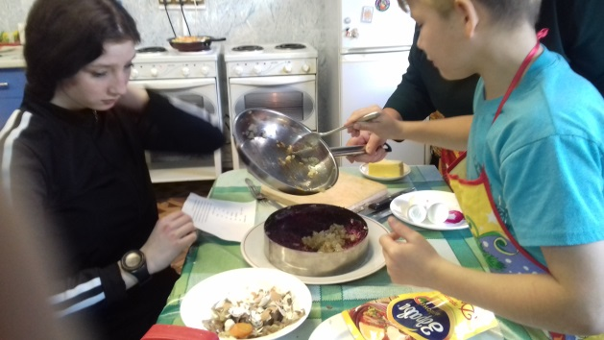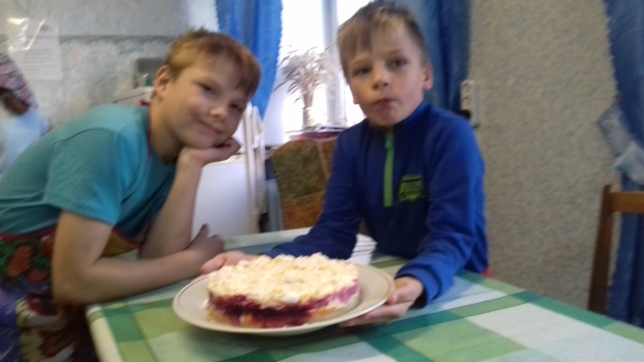
Задание 2 команде:
-приготовить лечо по рецепту-
-история появления этого блюда.
Лечо
Продукты: Кабачок, лук, морковь, помидоры, болгарский перец, растительное масло, соль, перец.
Приготовление:
1.Кабачок, лук, перец почистить и мелко порезать. 2. Морковь, помидоры натереть на крупной терке. 3.Обжариваем кабачок, морковь, перец, лук. 4Перекладываем в томатную основу жареные овощи вместе с маслом.. 5.Перемешиваем содержимое кастрюли, прикрываем крышкой и доводим все до кипения. После этого снимаем крышку, делаем средний огонь и тушим овощи в томатной заливке около 20 минут. 6. Добавляем соль, перец по вкусу.
История приготовления Лечо
Под словом «lecsó» в Венгрии понимают овощное блюдо (сродни рататую), которое подают как отдельно, так и в качестве дополнения к мясным блюдом.
Интересно, почему начали готовить его именно в Венгрии? Все просто: здешние погодные условия позволяют выращивать немыслимое количество сортов сладкого перца (паприки). Впрочем, перец – неединственный компонент лечо. Помимо его в блюдо добавляют еще зрелые мясистые помидоры и лук. Вышеперечисленные компоненты тушат на свином смальце и подают как самостоятельное блюдо.
Готовят лечо во многих странах Европы, но, учитывая тот факт, что растет перец не везде, рецепт лечо трансформируется, и получаются блюда лишь отдаленно напоминающие исходное блюдо. Так в нашей стране в лечо стали добавлять морковь и лук, кабачки и прочие овощи. Еще одно весомое отличие «нашего» лечо от венгерского в способе употребления: там это гарнир, который подают с мясными изделиями и белым хлебом, а мы привыкли употреблять его как заготовку на зиму.
Польза лечо
Традиционно блюда, приготовленные из овощей, считаются самыми полезными и вкусными. Перец благотворно влияет на зрение, делает эластичными кровеносные сосуды и улучшает состояние кожи. Томаты же избавляют от проблем с желудочно-кишечным трактом, и не дают развиваться сердечно-сосудистым заболеваниям.
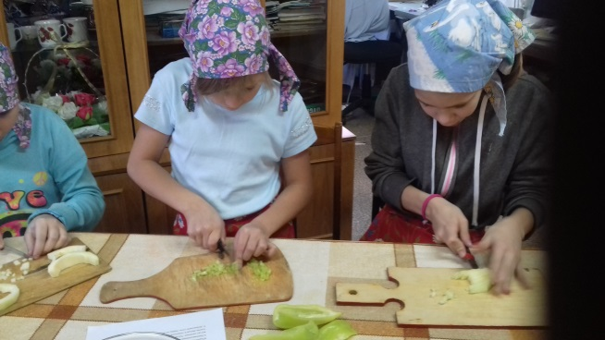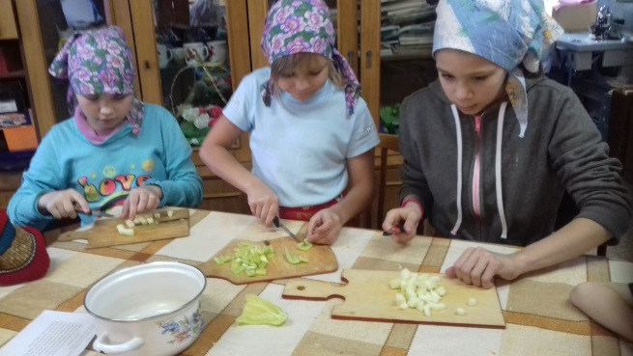
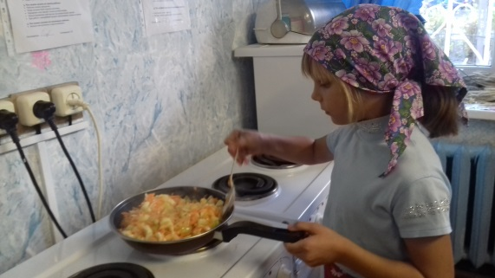
Задание 3 команде
-приготовить сладкиий пирог из дрожжевого теста-
-история выпечки-
Выпечка (Пирог с джемом)
Выбираем рецепт дрожжевого теста на кефире.
Основное преимущество кефирной основы для пирогов – пышность. Хозяйке не придется гадать, поднимется ли выпечка, ведь кисломолочный продукт обеспечит нужную текстуру за счет брожения, выделения углекислого газа. Дрожжевое тесто на кефире для пирожков делает их пористыми, нежными, вкусным.
Ингредиенты: сахар – 2 ч. л.; кефир (или кислое молоко) – 0,5 л; растительное масло – 2 ложки; яйцо – 1 шт.; дрожжи свежие – 1 пачка; мука – 1 кг; соль – ½ ч.
Способ приготовления: Дрожжи разведите водой, накройте емкость пакетом, оставьте на 10 минут настаиваться. Когда объем увеличится вдвое, опара для мучной основы будет готова. Кефир разогрейте до комнатной температуры. Добавьте к кисломолочному продукту сахар, яйцо, соль. Добавьте дрожжи. Хорошо все перемешайте, влейте масло. Замешивайте массу ложкой, засыпая муку небольшими порциями. Комочков быть не должно, в противном случае готовое блюдо будет испорчено. Много муки сделает основу жесткой. В смазанную маслом емкость для расстойки выложите полученную массу. Накройте емкость пакетом, смазанным маслом изнутри, чтобы тесто не прилипало. Масса должна хорошо подойти и начать выливаться из кастрюли. Через 30-40 минут готовую основу можно выкладывать на стол, обминать, раскатывать для пирогов
(Тесто было приготовлено детьми до занятия по данному рецепту)

История выпечки
В средние века выпечка являлась роскошью и немногие имели возможность полакомиться булочками или хлебом из пшеничной муки. Несмотря на то, что технология выпечки была проста и доступна любому, у кого имелась дровяная печь (таковые имелись почти у всех), получить хотя бы немного пшеничной муки и меда, чтобы сделать сладкие булочки — было уже прерогативой состоятельных господ. Богатые феодалы часто баловали себя пирогами с самыми разными начинками — от мяса и рыбы до ягод и яблок. И хотя бедняки могли добыть себе все ингредиенты, столь сложные рецепты не были в ходу среди простонародья.
XV век
Приблизительно в 15-м веке в Европу начинают массово проникать специи и товары с Востока . Так появляются булочки с шафраном, зеленью, перченые пироги или десерты с гвоздикой и розмарином. Начинается новый этап в истории выпечки, который во многом был определен опытом, перенятым у восточных культур. Примерно в то же время появляются первые пряники — с начинкой и без, покрытые глазурью и медом.
XVI и XVII века
Налаживание межкультурных связей между странами, в том числе приводит и к тому, что методы выпечки развиваются с огромной скоростью. В наборе рецептов появляются первые торты, пироги усложняются в рецептуре, а количество вариаций на тему булочек приближается к витринам современных кондитерских Приблизительно в это время, мучные изделия становятся настолько популярными, что готовить сладкие булочки становится хорошим тоном для любой уважающей себя хозяйки. В Англии повсеместно открываются школы кулинарии для дам самого различного возраста, а количество рецептов, которые переписывались от руки или передавались из уст в уста, мало уступает количеству рецептов в интернете.
XVIII век
Промышленная революция, которая началась в 1760 году, привела к тому, что некоторые процессы в мучной кулинарии стали автоматизироваться. Так началась эпоха массовой выпечки, огромных пекарен и целых заводов по производству хлебобулочных изделий . Кушать сладкие булочки по праздникам могли даже бедняки, которые жили на милостыню. В то же время, мучная кулинария начала занимать нишу мелкосерийного выпуска — пекарни, обслуживающие несколько домов или одну улицу стали повседневной реальностью европейских городов.
XIX век — время бурного роста по всем фронтам, в том числе и в химической промышленности. Для мучной кулинарии это важно прежде всего тем, что повара получили в руки новые инструменты, которые помогли создать еще более нежное и вкусное тесто — разрыхлители, подсластители и много других добавок, которые мы привыкли видеть на этикетках фабричных булочек.
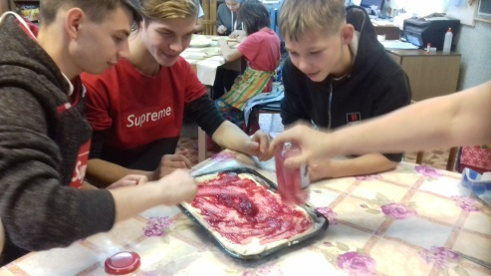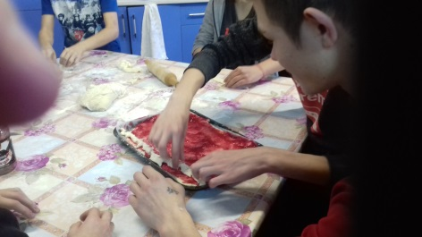

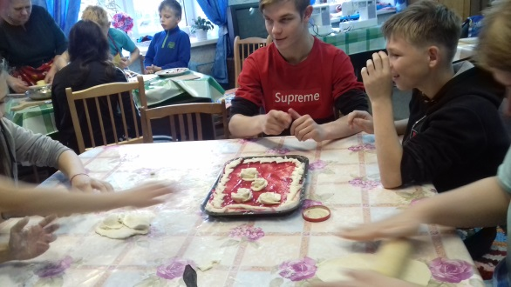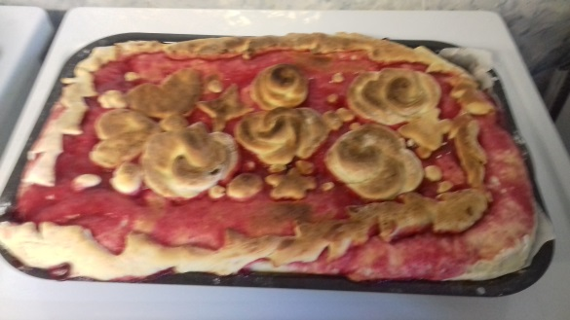
Итогом данного занятия- накрытый общий стол и дегустация данных блюд.

